**110學年度第二學期科學計算軟體作業一**

姓名: 蕭合亭 學號: F64109527

* 各題請附上答案及程式碼

1. 請算出2009-2011每一年全台溫度之最大值、最小值、平均值、標準差以及四分位數(每一填空5分共75分；請將各數值四捨五入取到小數第二位，**若未達到則會斟酌扣分**)。

答案 :

|  |  |  |  |
| --- | --- | --- | --- |
| 年度 | 2009 | 2010 | 2011 |
| 最大值 | 30.92 | 31.09 | 31.08 |
| 最小值 | 10.04 | 11.06 | 7.43 |
| 平均值 | 23.94 | 23.69 | 23.28 |
| 標準差 | 4.69 | 4.49 | 5.22 |
| Q1 | 20.33 | 20.08 | 18.13 |
| Q2 | 24.33 | 24.07 | 24.30 |
| Q3 | 28.55 | 27.92 | 28.30 |

程式碼 :

執行結果 :

1. 請畫出全年**臺南市地區不同季節**下溫度之直方圖(25分；請依照2 column, 2 row呈現，X軸命名為Temperature()，Y軸命名為Count；**答題提醒:12-2月為冬季，3-5月春季，6-8月為夏季，9-11月為秋季，不用根據季節取平均值來畫圖；**以上若未達到皆會斟酌扣分)。

答案 :

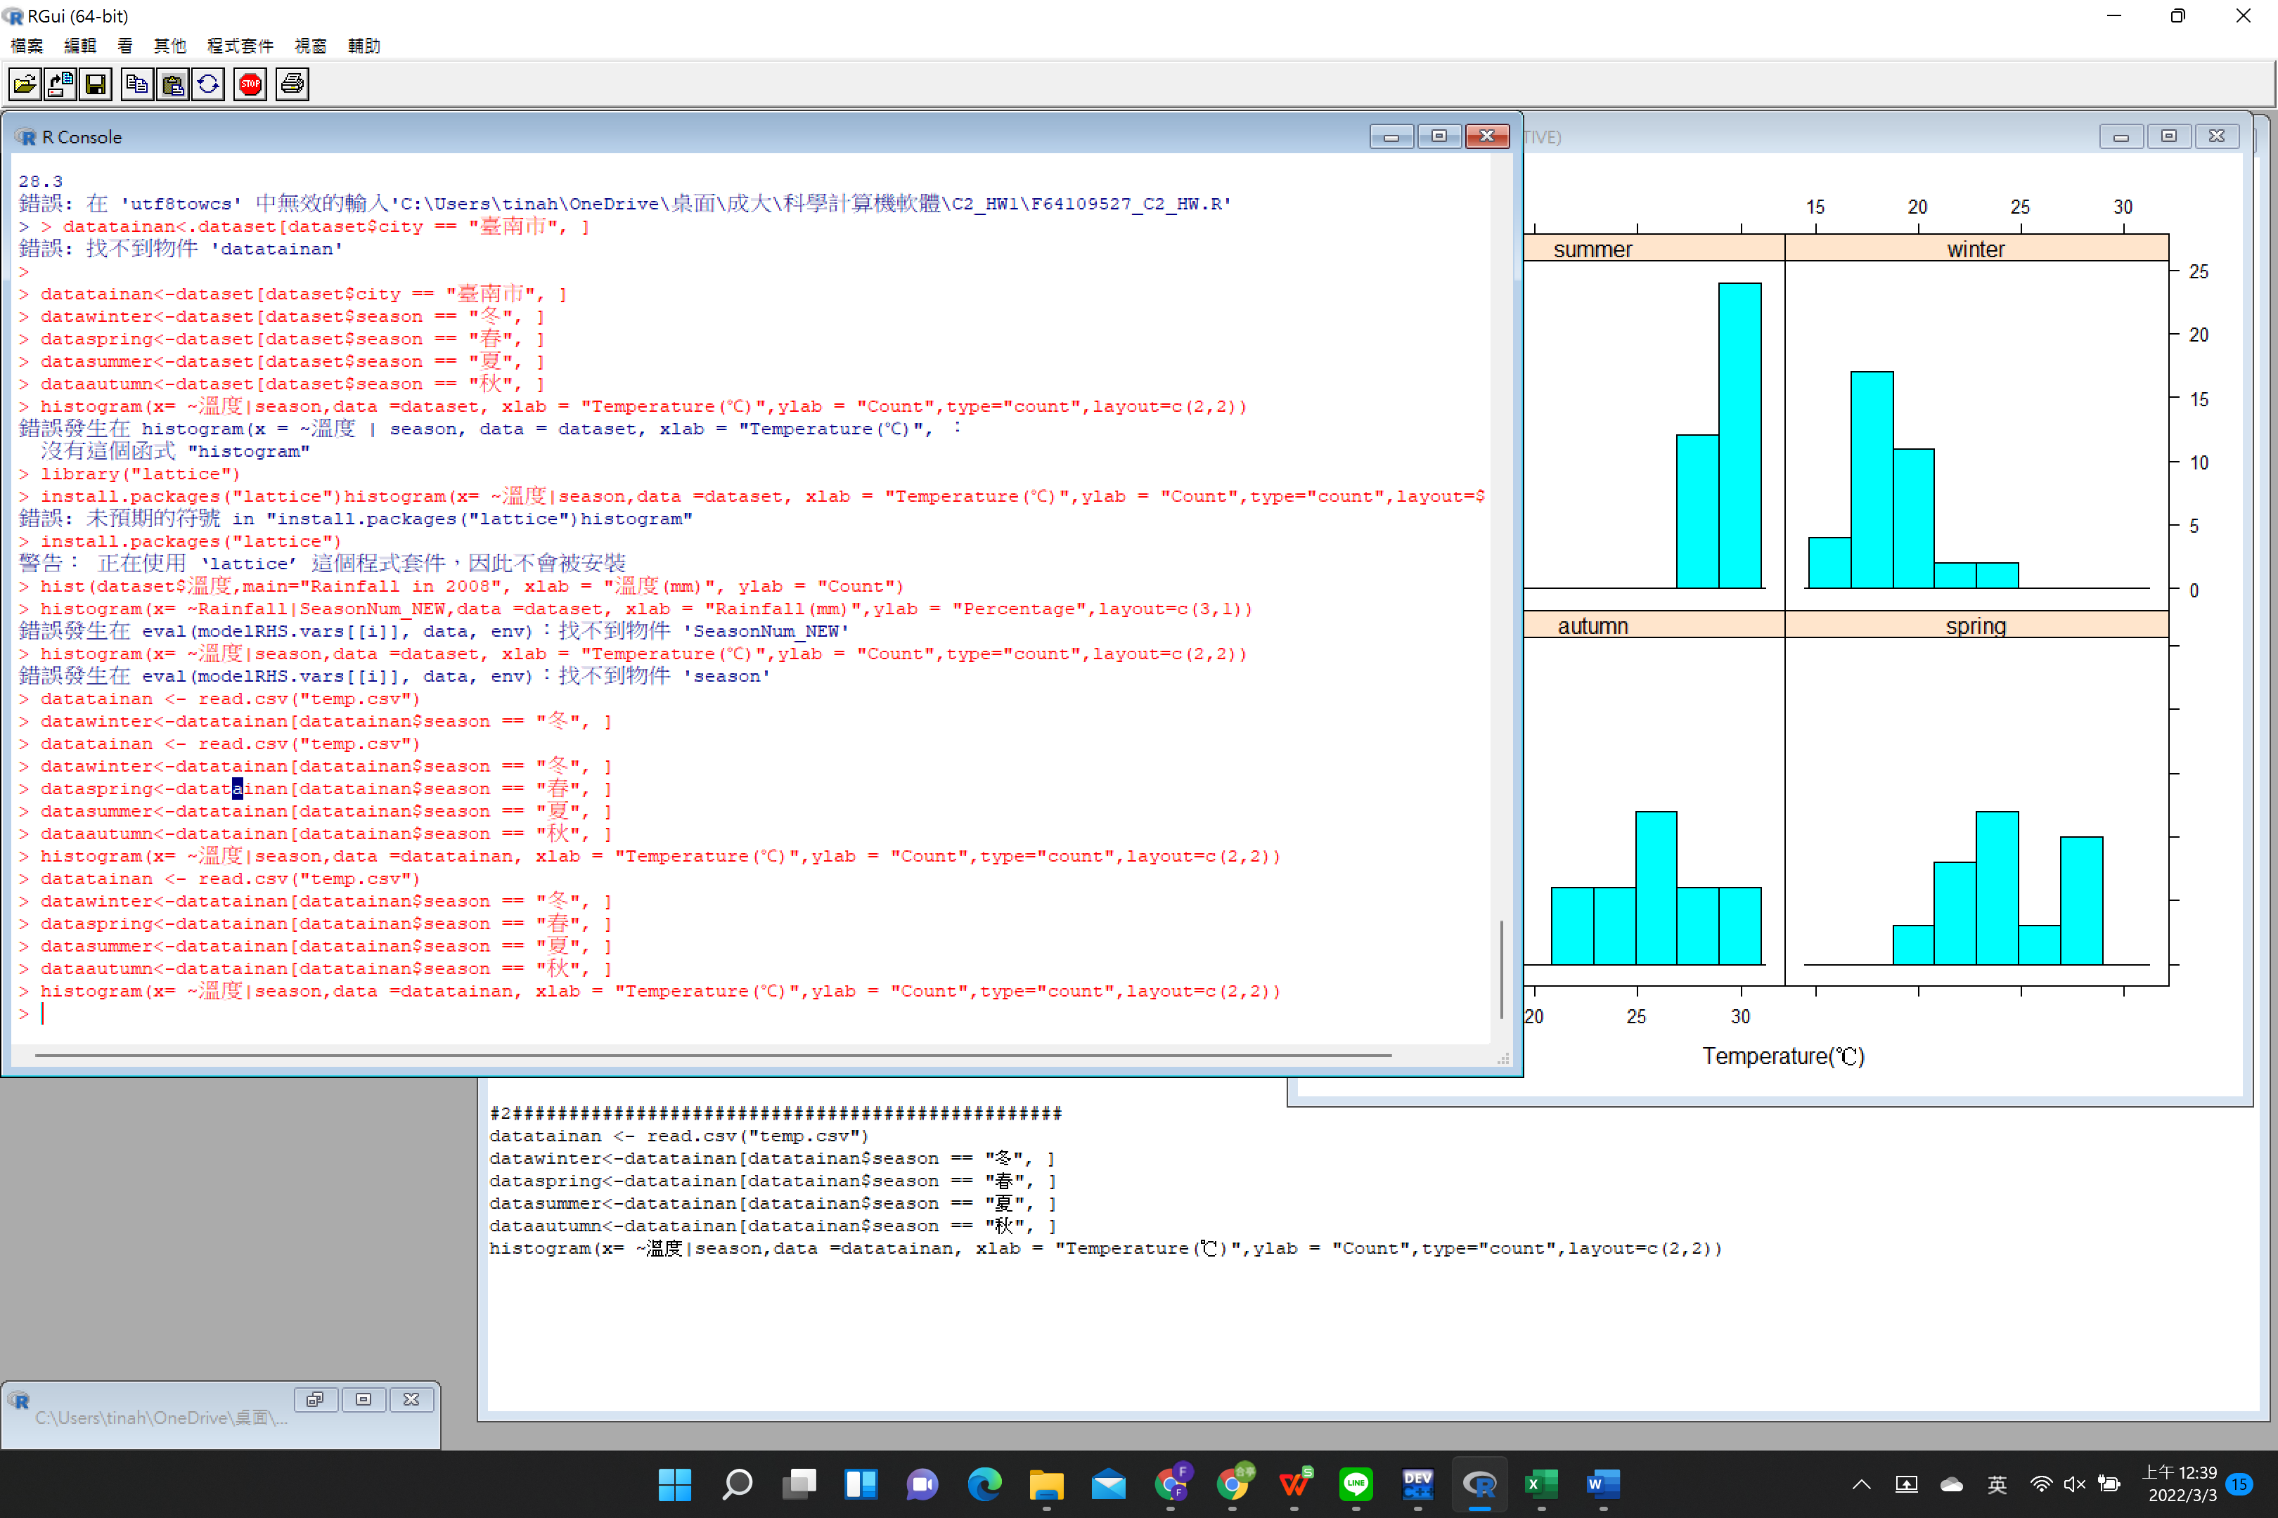

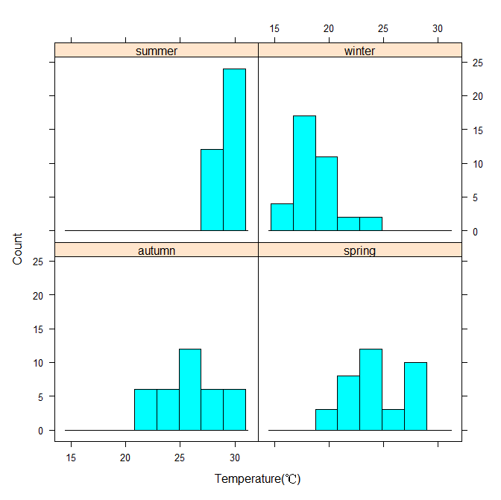

程式碼 :

